**PŘEDMĚT PODNÁJMU**

PŘÍLOHA č. **1**

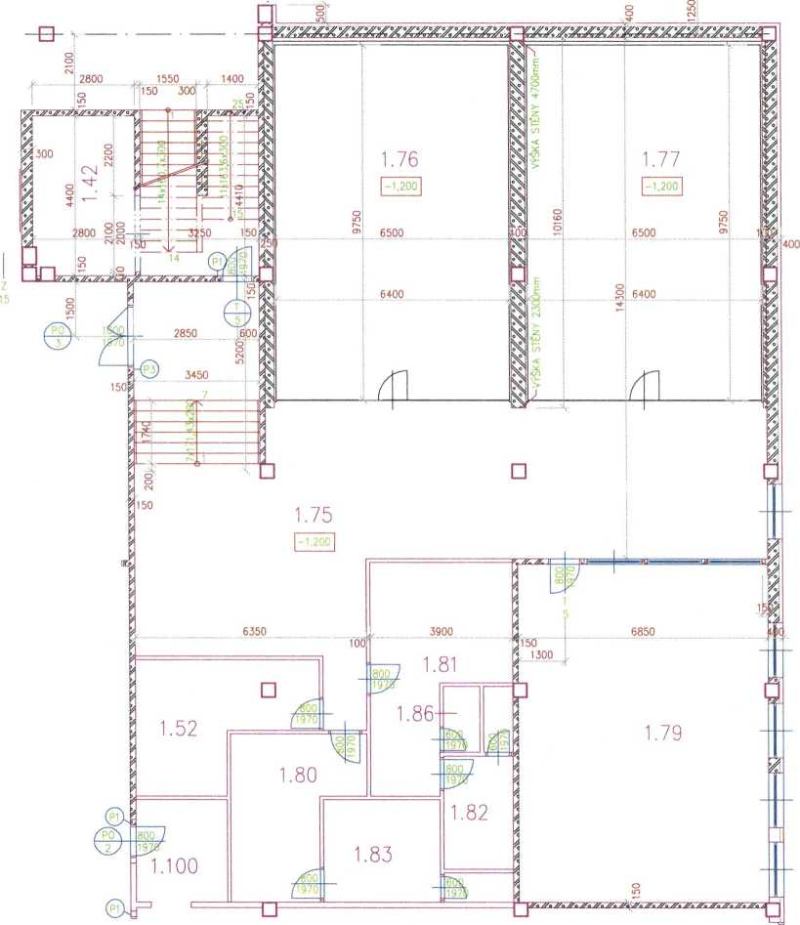

**LEGENDA MÍSTNOSTI**

|  |  |  |  |
| --- | --- | --- | --- |
| OZNAČ. | NÁZEV MÍSTNOSTI | PLOCHA | PODLAHA - OZN. SKLADBY |
| 1.52 | SKLAD | 14,30 | PVC - skladba S5 |
| 1.75 | CHODBA | 49,48 | KERAMICKÁ DLAŽBA - skladbo S3 |
| 1.76 | SQUASH | 62,40 | PODLAHA PRO SQUASH |
| 1.77 | SQUASH | 62,40 | PODLAHA PRO SQUASH |
|  |  |  |  |
| 1.79 | relaxační místnost | 62,70 | PALUBKOVÁ PODLAHA - skladba S7 |
| 1.80 | Šatna ženy | 13,50 | PVC - skladba S5 |
| 1.81 | ŠATNA MUŽI | 18,75 | PVC - skladba S5 |
| 1.82 | SPRCHA MUŽI | 7,40 | KERAMICKÁ DLAŽBA - skladba S3 |
| 1.83 | SPRCHA ŽENY | 10,55 | KERAMICKÁ DLAŽBA - skladba S3 |
| 1.86 | ÚKLIDOVÁ KOMORA | 1,80 | KERAMICKÁ DLAŽBA - skladba S3 |